ПЛАН УРОКА

Предмет | Алгебра | 
Учитель | Казекешева Г.М.
Школа, класс | г.Актау, НИШ, 11 класс
Тема урока | Иррациональные неравенства

Цели обучения, которые будут достигнуты с помощью данного урока | АУ 11.4 Умеет выводить алгоритмы решения иррациональных уравнений и неравенств вида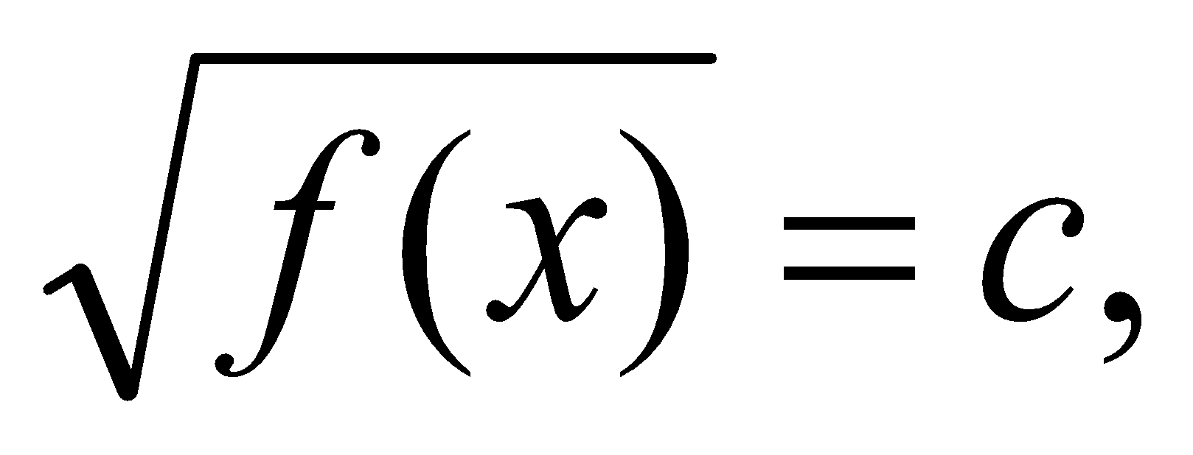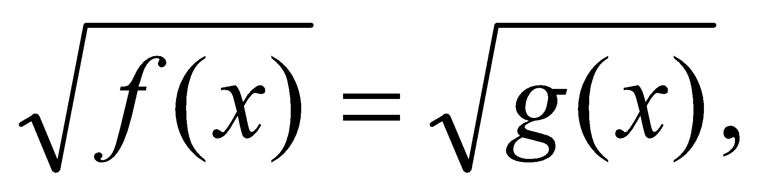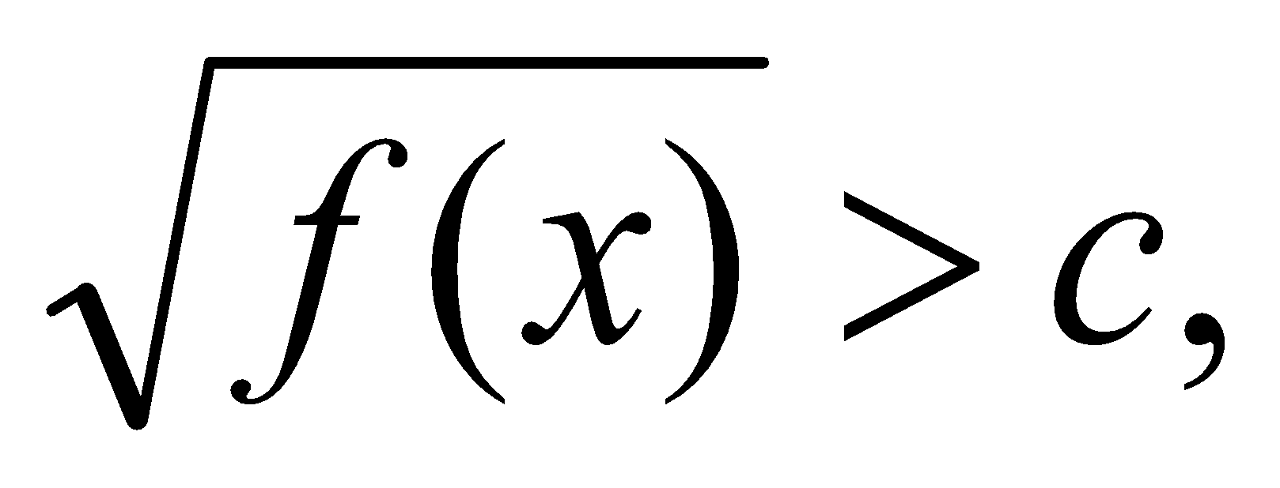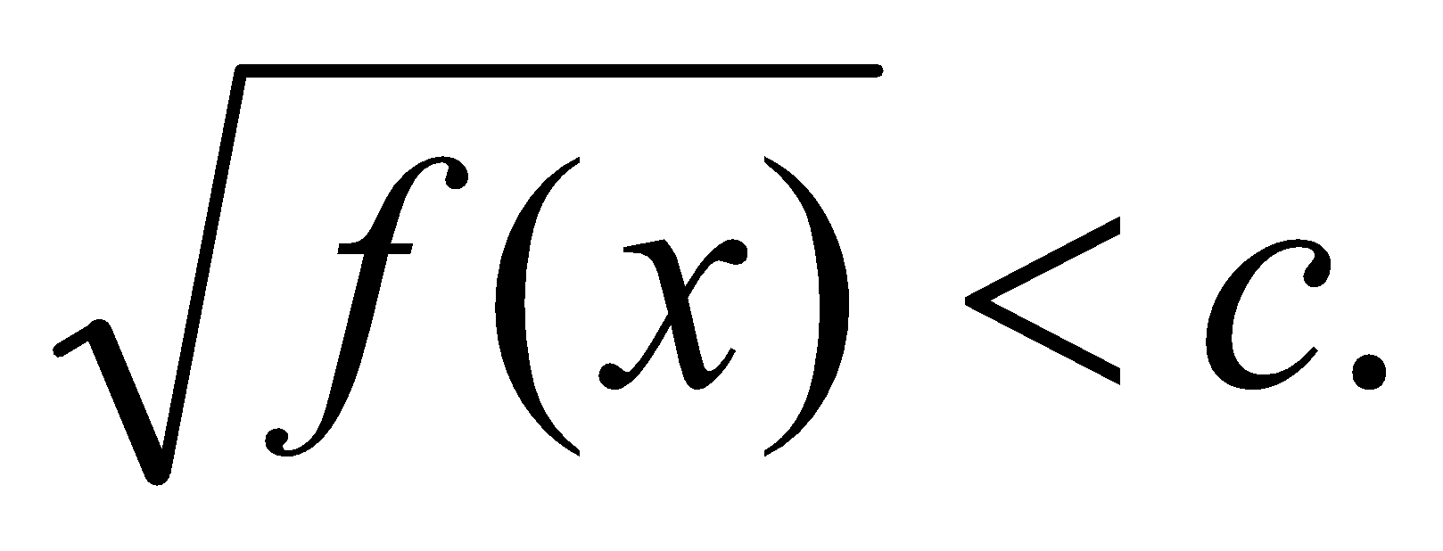  АУ 11.5 Применяет алгоритмы решения иррациональных уравнений и неравенств вида 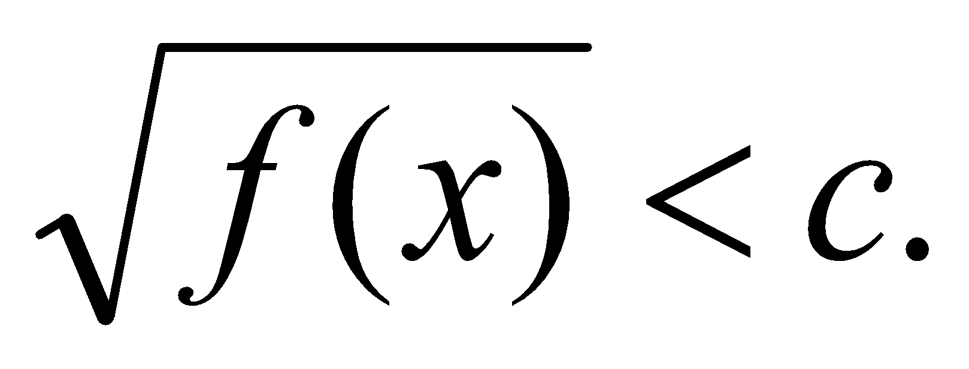
Цели урока | 1. Познакомить с иррациональными неравенствами и методами их решения;  2. Ввести алгоритм решения иррациональных неравенств методом интервалов;  3. Познакомить с нестандартными методами решения иррациональных неравенств.
Критерии успеха | Знают понятие равносильной системы.  Знают область определения иррационального уравнения.  Знают разницу между рациональными и иррациональными неравенствами.  Видят различие между разными методами решения иррациональных неравенств.  Умеют использовать разные алгоритмы решения иррациональных неравенств.  Используют ОДЗ при составлении равносильной системы  Знают метод интервалов.  Исключают интервалы, не входящих в ОДЗ.  Развивают умение обобщать и правильно отбирать способы решения иррациональных неравенств.
Языковые цели | Используют и понимают математические термины для описания решения иррациональных неравенств
Привитие ценностей | Уважение, сотрудничество, открытость, труд и творчество, обучение на протяжении жизни
Межпредметные связи | Информатика
Навыки использования ИКТ | Интерактивная доска, Bilimland.kz, PowerPoint
Предварительные знания | Знание иррациональных уравнений, способов их решения. Знание из курса 8 класса нахождение ОДЗ уравнений и неравенств. Умение исключать не допустимые интервалы неравенства.

Ход урока

Этапы урока | Содержание | Ресурсы
Начало урока  2 минуты | Организационный момент.  Вспомнить материал предыдущего занятия. Проверить домашнее задание.  Провести устный опрос:  - какова была цель прошлого урока, что мы изучали?  - что мы понимаем под неравенством?  - какие методы и приёмы решения неравенств Вы знаете?  - какие виды уравнений Вы ещё знаете? (н/р, иррациональные)  Сообщить учащимся тему и цель сегодняшнего урока. (Слайд 1 и слайд 2) | Слайд 1 – 2
Середина урока  4 минуты   | Если в неравенство входят функции под знаком корня, то такие неравенства называют иррациональными.  Стандартный метод решения этих неравенств заключается в возведении обеих частей неравенства в нужную степень: если в неравенство входит квадратный корень, то в квадрат; входит корень третьей степени - в куб и т.д. Однако возводить в квадрат, не нарушая равносильности, можно только неравенство, у которого обе части неотрицательны. При возведении же в квадрат неравенств, части которых имеют разные знаки, могут получиться неравенства, как равносильные исходному, так и неравносильные ему.  Основным методом решения иррациональных неравенств является метод сведения исходного неравенства к равносильной системе или к совокупности систем рациональных неравенств.  Решением неравенства называется множество значений переменной, при которых данное неравенство становится верным числовым неравенством.  Два неравенства называются равносильными, если множества их решений совпадают.  Вспомним нахождение области определения функции.  Посмотреть видео № 1 и выполнить упражнение № 1.  (рис 1, 2) | М.И. Сканави Сборник задач по математике для поступающих в ВУЗЫ, М.2015
Работа в группе  2 минуты | 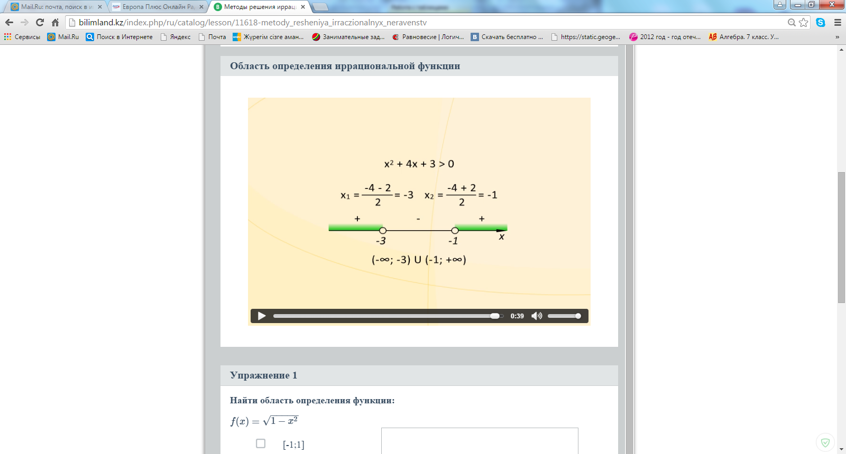  рис 1  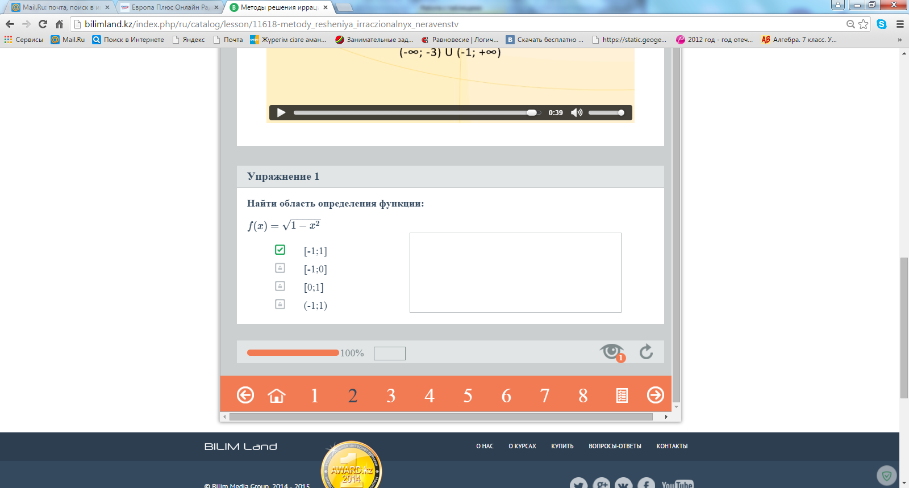 |   http://bilimland.kz/index.php/ru/catalog/lesson/11618-metody_resheniya_irraczionalnyx_neravenstv
3 минуты | Рассмотрим как получить равносильные системы для  некоторых часто встречающихся типов неравенств.  - Неравенства вида$\sqrt{f(x)}<g(x) ⇔ \left\{\begin{matrix}f(x)≥0, \\ g(x)>0, \\ f(x)<g^{2}(x)\end{matrix}\right.$  Если лежит в ОДЗ: $f(x)≥0$, то левая часть неравенства существует и неотрицательна. Поскольку для всех , являющихся решением данного неравенства, правая часть больше левой, то $g(x)>0$.  Следовательно, обе части неравенства неотрицательны. Значит, возведение в квадрат не нарушает равносильности.  Просмотрим видео № 2 (рис 3)  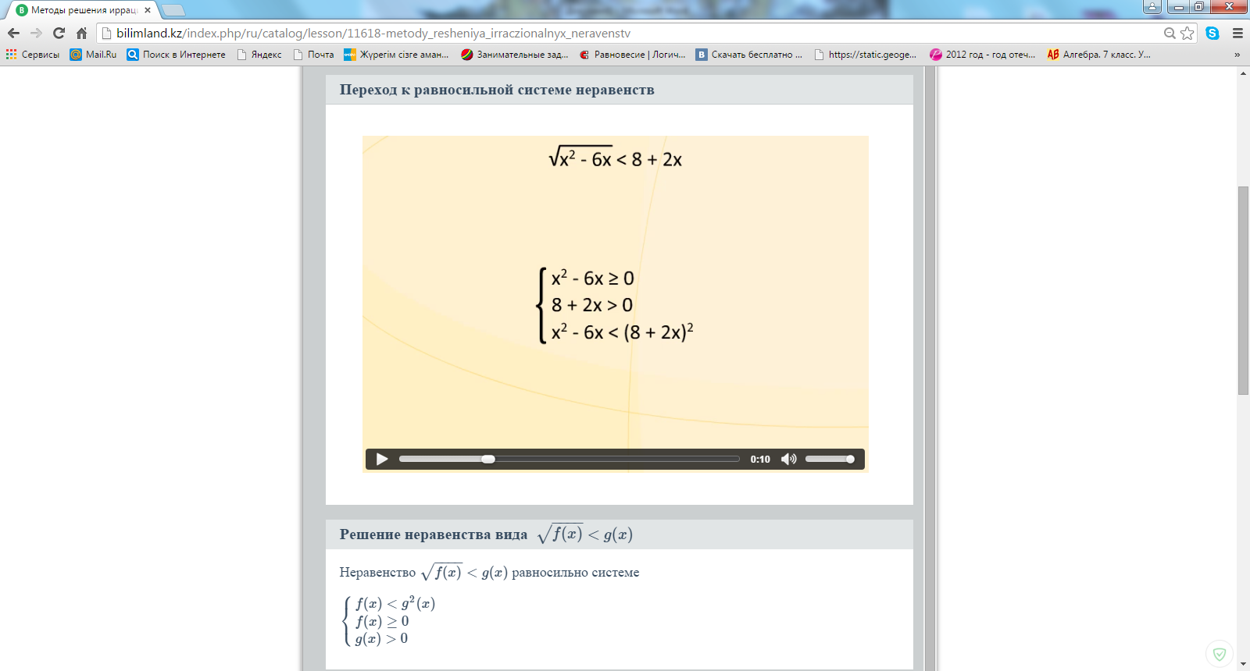  рис 3 | Слайд 3  http://bilimland.kz/index.php/ru/catalog/lesson/11618-metody_resheniya_irraczionalnyx_neravenstv
Работа с классом  5 минут | Пример № 2. Решить неравенство $\sqrt{5−2х}<6х−1$  Решение  Перейдём к равносильной системе:  $$\sqrt{5−2х}<6х−1 ⇔ \left\{\begin{matrix}5−2х≥0 \\ 6x−1>0 \\ 5−2x<(6x−1)^{2}\end{matrix}\right.$$  Рассмотрим каждое неравенство по отдельности, затем получим единое решение неравенства  $− ∞$ $\frac{5}{2}$ $+ ∞$  $− ∞$ $\frac{1}{6}$ $+ ∞$  $− ∞$ $−\frac{2}{9}$ $\frac{1}{2}$ $+ ∞$  Ответ: $(\frac{1}{2} ; \frac{5}{2}]$ | Слайд 4
  $$5−2х≥0$$  $$х≤\frac{5}{2}$$  $\frac{5}{2}$  $$(− ∞ ; \frac{5}{2}]$$  $$⇒$$ | $$6x−1>0$$  $$х>\frac{1}{6}$$  $\frac{1}{6}$  $$\left(\frac{1}{6} ; + ∞\right)$$ | $$5−2x<(6x−1)^{2}$$  $$\text{18}x^{2}−5x−2>0$$  +  –  +  $−\frac{2}{9}$ $\frac{1}{2}$  $$\left(− ∞ ; −\frac{2}{9}\right) ∪ \left(\frac{1}{2} ; + ∞\right)$$
Работа с классом  10 минут | II. Неравенства вида $\sqrt{f(x)}>g(x) ⇔ [\begin{matrix}\left\{\begin{matrix}g(x)<0, \\ f(x)≥0,\end{matrix}\right. \\ \left\{\begin{matrix}g(x)≥0, \\ f(x)>g^{2}(x)\end{matrix}\right.\end{matrix}$  Просмотрим видео № 2 (рис 4)  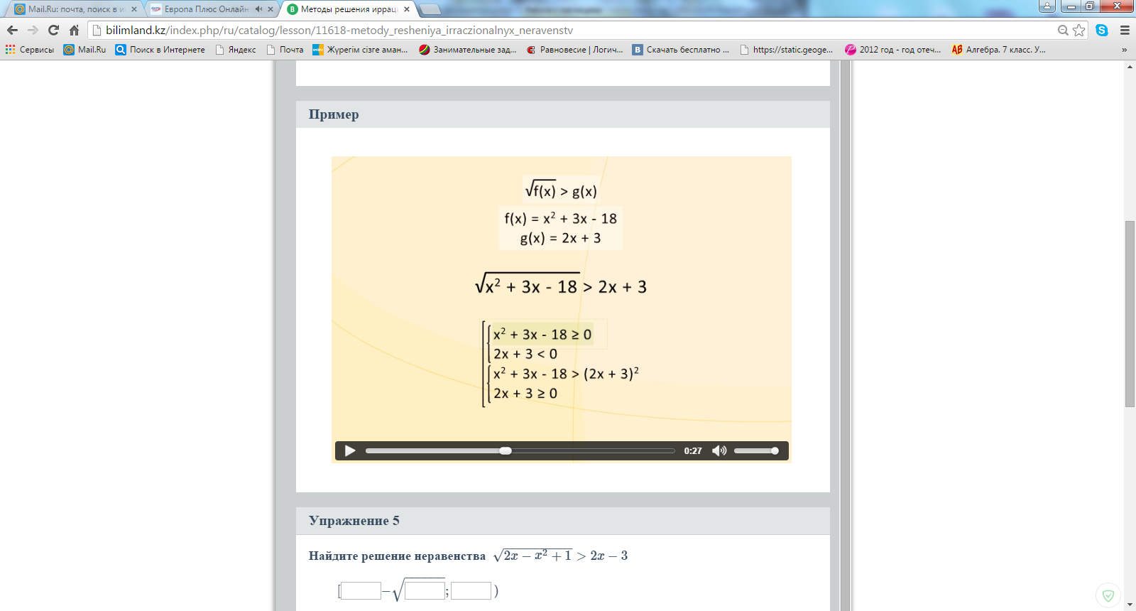  рис 4  Пример № 3. Решить неравенство $\sqrt{х^{2}−3х+2}>x+3$  Решение  Перейдём к равносильной системе:  $$\sqrt{х^{2}−3х+2}>x+3 ⇔ [\begin{matrix}\left\{\begin{matrix}x+3<0 \\ x^{2}−3x+2≥0\end{matrix}\right. \\ \left\{\begin{matrix}x+3≥0 \\ x^{2}−3x+2>{\left(x+3\right)}^{2}\end{matrix}\right.\end{matrix}$$  I) $\left\{\begin{matrix}x+3<0 \\ x^{2}−3x+2≥0\end{matrix}\right.⇔\left\{\begin{matrix}x<−3 \\ (x−2)(x−1)≥0\end{matrix}\right.$  II) $\left\{\begin{matrix}x+3≥0 \\ x^{2}−3x+2>{\left(x+3\right)}^{2}\end{matrix}\right. ⇔ \left\{\begin{matrix}х≥−3 \\ х<−\frac{7}{9}\end{matrix}\right.$  Объединим результаты пунктов I и II, получаем:  Ответ: $\left(−∞;−\frac{7}{9}\right)$ | Слайд 5  http://bilimland.kz/index.php/ru/catalog/lesson/11618-metody_resheniya_irraczionalnyx_neravenstv  Слайд 6  Ш.А.Алимов, Ю.М.Колягин, М.В.Ткачева Математика: алгебра и начала математического анализа 10-11 классы
  $$x<−3$$  $−∞$ – 3 $+∞$  $$\left(−∞; −3\right)$$ | $$⇒$$ | $−∞$ -3 1 2 $+∞$  $$\left(−∞; −3\right)$$
  $$(x−2)(x−1)≥0$$  + – +  $−∞$ 1 2 $+∞$  $$(−∞; 1] ∪ [2; +∞)$$ | $$⇒$$ | $−∞$ -3 1 2 $+∞$  $$\left(−∞; −3\right)$$
  $$х≥−3$$  $−∞$ -3 $+∞$  $$[−3;+∞)$$ | $$⇒$$ | $−∞$ - 3 $−\frac{7}{9}$ $+∞$  $$[−3;−\frac{7}{9})$$
  $$х<−\frac{7}{9}$$  $−∞$ $−\frac{7}{9}$ $+∞$  $$\left(−∞;−\frac{7}{9}\right)$$ | $$⇒$$ | $−∞$ - 3 $−\frac{7}{9}$ $+∞$  $$[−3;−\frac{7}{9})$$
2 минуты | II. Неравенства вида $\begin{aligned}\sqrt{f(x)}>\sqrt{g(x)} ⇔ \left\{\begin{matrix}f(x)>g(x) \\ g(x)≥0\end{matrix}\right. \\ \\ \sqrt{f(x)}<\sqrt{g(x)} ⇔ \left\{\begin{matrix}f(x)<g(x) \\ f(x)≥0\end{matrix}\right.\end{aligned}$  Просмотрим видео № 3 (рис 5)  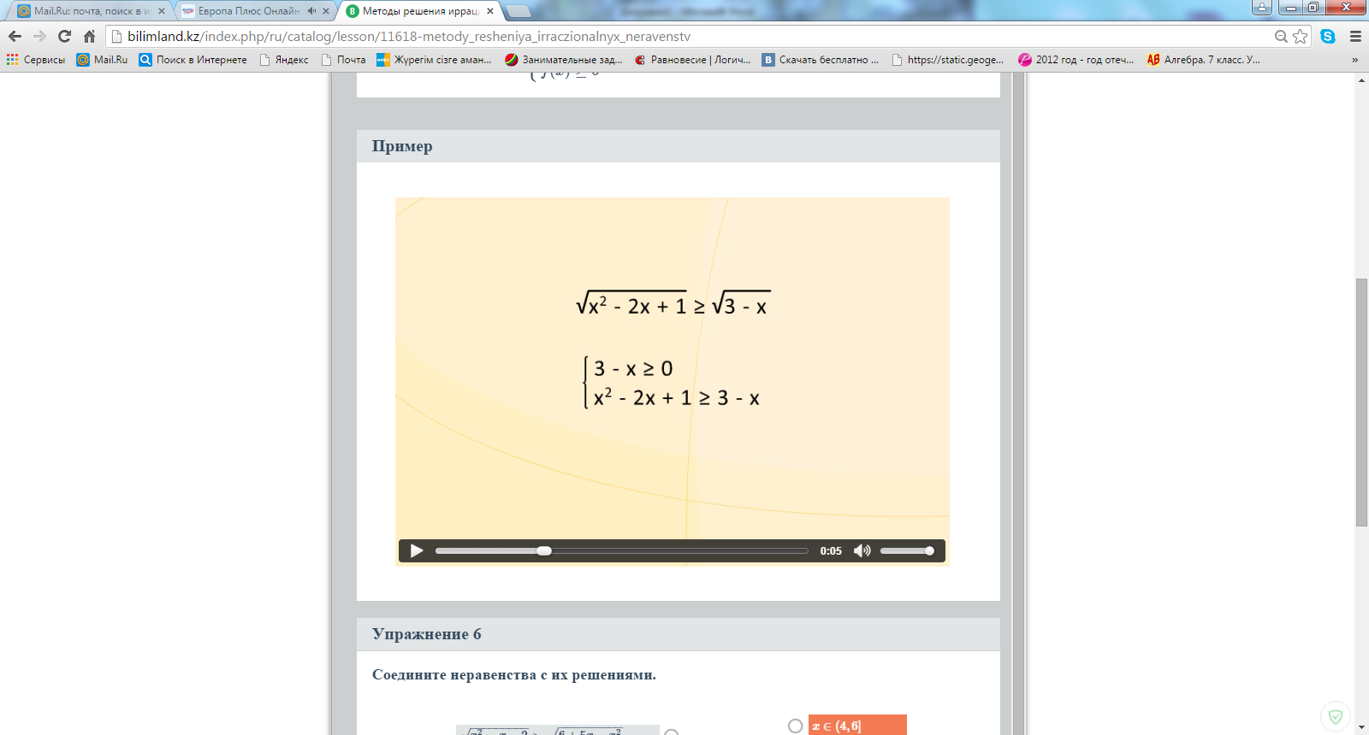  рис 5 | Слайд 7  http://bilimland.kz/index.php/ru/catalog/lesson/11618-metody_resheniya_irraczionalnyx_neravenstv
Работа в паре  9 минут | Задание.  Выполнить упражнение № 6 с сайта bilimland.kz  1. $\sqrt{х^{3}+х^{2}+х+2}>\sqrt{х^{2}+х+\text{10}}$  2. $\sqrt{4−х}≤\sqrt{х+\text{12}}$  3. $\sqrt{1−х^{2}−х}≤\sqrt{2х+1}$  4. $\sqrt{х^{2}−х−2}>\sqrt{6+5х−х^{2}}$ | Слайд 8  http://bilimland.kz/index.php/ru/catalog/lesson/11618-metody_resheniya_irraczionalnyx_neravenstv
Конец урока  3 минуты | Обратная связь  - Что нового Вы узнали?  - Что большего всего Вам понравилось?  - Какие виды неравенств Вам сложнее удались?  Домашнее задание.  1. Упражнение № 7,8,9 с сайта bilimland.kz  2. № 169 (1 столбец) | Слайд 9  Приложение 1
 | Используемые ресурсы:  1. М.И.Сканави Сборник задач по математике для поступающих в ВУЗЫ. М.,2015  2. Ш.А.Алимов, Ю.М.Колягин, М.В.Ткачева Математика: алгебра и начала математического анализа 10-11 классы  3. И.П.Рустюмова, С.Т.Рустюмова. Тренажер по математике для полготовки к ЕНТ, А., 2013г.  4. презентация  5. bilimland.kz | учебник  учебник  учебник  Приложение 2  Веб-сайт
Дифференциация – каким образом Вы планируете оказать больше поддержки? Какие задачи Вы планируете поставить перед более способными учащимися? | Оценивание – как Вы планируете проверить уровень усвоения материала учащимися? | Здоровье и соблюдение техники безопасности
Работа в паре, разделить учащихся так, чтобы в одной паре был более сильный учащийся и медлительный учащийся | После каждого пройденного раздела задавать вопросы, проводить минитест. | Здоровье сберегающие технологии.  Используемые физминутки и активные виды деятельности.
Рефлексия по уроку  Были ли цели урока/цели обучения реалистичными?  Все ли учащиеся достигли ЦО?  Если нет, то почему?  Правильно ли проведена дифференциация на уроке?  Выдержаны ли были временные этапы урока?  Какие отступления были от плана урока и почему? | Используйте данный раздел для размышлений об уроке. Ответьте на самые важные вопросы о Вашем уроке из левой колонки.
Общая оценка
Какие два аспекта урока прошли хорошо (подумайте как о преподавании, так и об обучении)?
1:

2:

Что могло бы способствовать улучшению урока (подумайте как о преподавании, так и об обучении)?

1:

2:

Что я выявил(а) за время урока о классе или достижениях/трудностях отдельных учеников, на что необходимо обратить внимание на последующих уроках?

Приложение 1

Домашняя работа
Тема: «Иррациональные неравенства»

Упражнение № 7. Найдите решения заданных неравенств.
1) $\sqrt{−х^{2}−3х+4}>−2$
2) $\sqrt{х^{2}+х−2}<х$

Упражнение № 8. Решите неравенства.
1) $\sqrt{\text{24}−\text{10}х}<3−4х$
2) $\sqrt{х+\text{12}}>\sqrt{4−х}$

Упражнение № 9. Решите неравенство
$$\sqrt{х^{2}−2х+1}≥\sqrt{3−х}$$

Упражнение № 169 (1 столбец)
1) $\sqrt{2х^{2}+3х−2}>0$
3) $\sqrt{6х−х^{2}}<\sqrt{5}$
5) $\sqrt{х^{2}+2х}>−3−х^{2}$

М.И. Сканави Сборник задач по математике для поступающих в ВУЗЫ, М.2015
http://bilimland.kz/index.php/ru/catalog/lesson/11618-metody_resheniya_irraczionalnyx_neravenstv
http://bilimland.kz/index.php/ru/catalog/lesson/11618-metody_resheniya_irraczionalnyx_neravenstv
М.И. Сканави Сборник задач по математике для поступающих в ВУЗЫ, М.2015
http://bilimland.kz/index.php/ru/catalog/lesson/11618-metody_resheniya_irraczionalnyx_neravenstv
И.П.Рустюмова, С.Т.Рустюмова. Тренажер по математике для полготовки к ЕНТ, А.. 2013г. Упражнение № 30, стр. 122
http://bilimland.kz/index.php/ru/catalog/lesson/11618-metody_resheniya_irraczionalnyx_neravenstv
Ш.А.Алимов, Ю.М.Колягин, М.В.Ткачева Математика: алгебра и начала математического анализа 10-11 классы, упражнение № 174 стр 69
http://bilimland.kz/index.php/ru/catalog/lesson/11618-metody_resheniya_irraczionalnyx_neravenstv
Упражнение для работы "в паре" использованы с сайта bilimland.kz, раздела: математика – алгебра - иррациональные функции - методы решения иррациональных неравенств
Упражнение для домашней работы использованы с сайта bilimland.kz, раздела: математика – алгебра - иррациональные функции - методы решения иррациональных неравенств
Ш.А.Алимов, Ю.М.Колягин, М.В.Ткачева Математика: алгебра и начала математического анализа 10-11 классы, М, 2015, стр. 68

